Sweet Medical - Plataforma de Seguro de la Salud



Trabajo Práctico Integrador
-1C 2026-

Contexto general
Durante los últimos años, la digitalización de los servicios de salud ha cobrado un rol central en la mejora del acceso, la organización y la calidad de la atención médica. La posibilidad de gestionar turnos en línea, consultar cartillas médicas, recibir recordatorios automáticos y coordinar agendas de atención de manera eficiente se ha vuelto una necesidad tanto para pacientes como para profesionales de la salud.
En este contexto, médicos y centros de atención requieren plataformas que les permitan administrar de forma ordenada sus horarios, disponibilidad, sedes de atención y los servicios que ofrecen, sin recurrir a procesos manuales o herramientas desconectadas entre sí. A su vez, los pacientes demandan soluciones simples e intuitivas para buscar profesionales según su obra social, especialidad o ubicación, y reservar turnos de manera rápida y confiable.
Como respuesta a esta necesidad, una organización del sector salud ha solicitado el desarrollo de Sweet Medical, una plataforma web orientada a la gestión de turnos médicos. El sistema permitirá a los profesionales definir su disponibilidad y los servicios que brindan, mientras que los pacientes podrán consultar la cartilla de acuerdo a su cobertura y solicitar turnos disponibles.
Dependiendo del plan de la obra social del paciente, algunas prestaciones estarán totalmente cubiertas, otras parcialmente cubiertas y otras no cubiertas, lo que impactará directamente en el costo final del turno reservado. El sistema deberá contemplar estas reglas de cobertura al momento de la reserva.
Además, la plataforma contará con un sistema de notificaciones que mantendrá informados a pacientes y profesionales ante eventos relevantes del ciclo de vida de un turno, tales como solicitudes, confirmaciones, cancelaciones, modificaciones de fecha y recordatorios previos a la atención.
Para llevar adelante este objetivo, diseñaremos e implementaremos Sweet Medical, una solución web moderna y escalable. El desarrollo del sistema se organizará en distintas iteraciones, cada una enfocada en un conjunto específico de funcionalidades clave, permitiendo evolucionar progresivamente la solución desde el modelo de dominio hasta su puesta en producción.

Entrega 1: MVP Backend + Configuración del Proyecto
Contexto
En esta primera iteración, se pide hacer un MVP que responda a funcionalidades acotadas.
Se adjunta un posible diagrama de clases de las entidades de negocio, meramente orientativo:

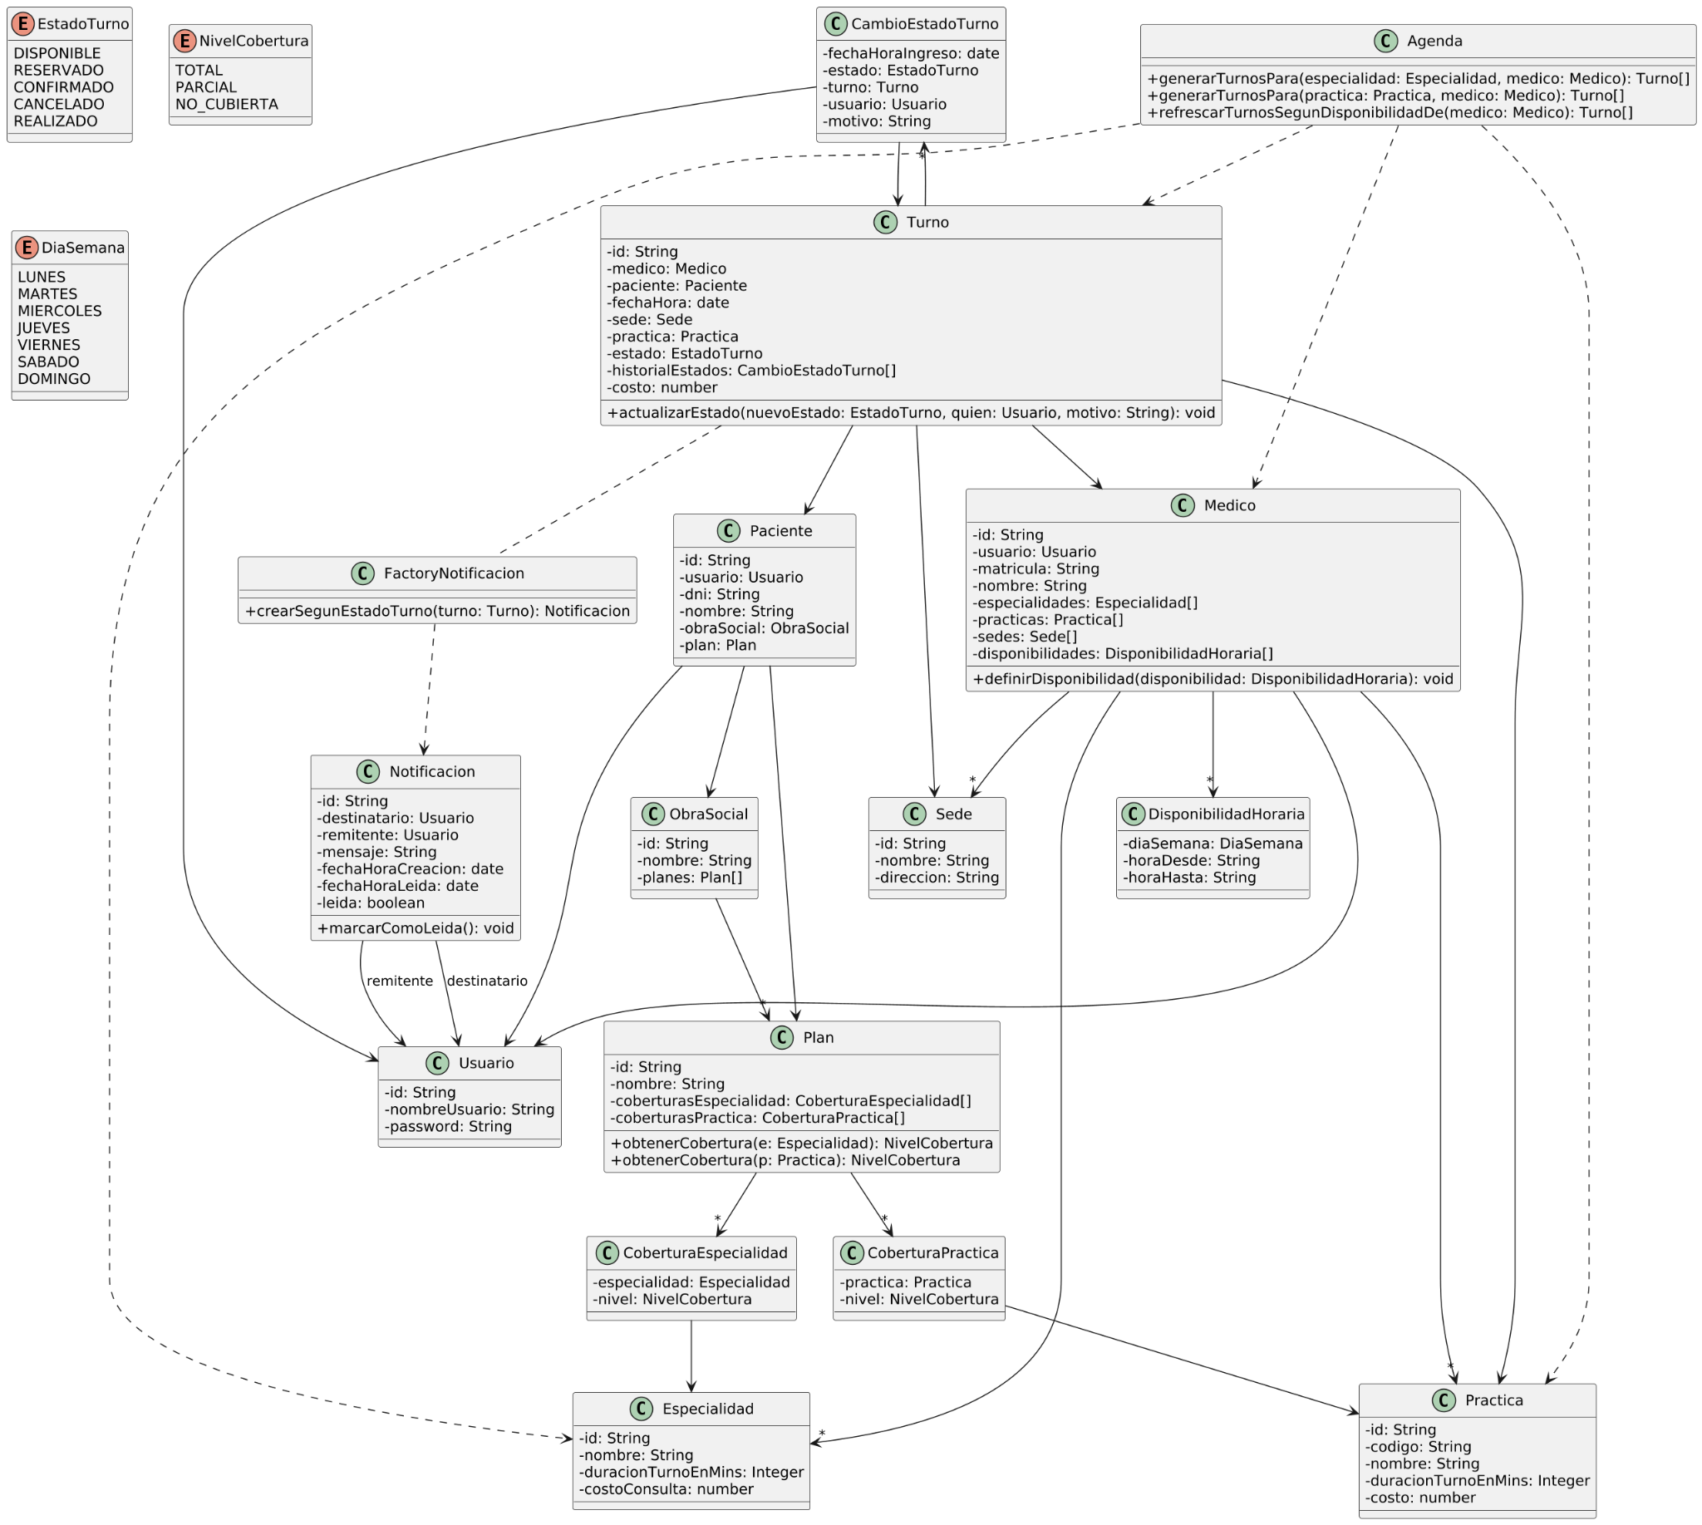
Respecto a las notificaciones, nuestro Teach Leader nos ha mencionado que:
- Al reservar un turno, se notifica al médico indicando paciente y servicio solicitado (especialidad o práctica).
- Al aceptar un turno, se notifica al paciente.
- Ante cancelaciones de turnos, se notifica a la contraparte correspondiente.
- El día previo al turno, se envía un recordatorio tanto al paciente como al médico.
Por otra parte, también debemos implementar un primer endpoint que nos permita verificar el estado de salud de nuestro Sistema (el famoso “/health”).
Entregables
- Implementación del endpoint “Health Check”: un primer endpoint que nos permita verificar el estado de salud de nuestro sistema.
- Implementación de las siguientes funcionalidades siguiendo las convenciones que impone REST utilizando una Arquitectura en capas:
  - CRUD (necesarios) de la disponibilidad de los Médicos.
  - CRUD (necesarios) para el alta de turnos
    - Al dar de alta un turno, debería validar la disponibilidad del mismo.
    - Al dar de baja un turno, debería poder hacerse solo hasta una hora antes del horario del mismo.
  - Queda fuera de esta entrega
    - Notificaciones
    - Modelado del paciente y coberturas
- Tener en cuenta que no se deben almacenar los datos en una Base de Datos. Mockear esa parte y guardar en memoria para éste checkpoint
- Al menos 2 tests unitarios
- Explicación del Git flow definido para utilizar a lo largo del proyecto.
Necesarios, quiere decir que tengan sentido, no hace falta modelar absolutamente todos los endpoints si no tiene sentido.
Tecnologías a utilizar
- Backend
  - Lenguaje de programación base: JavaScript
  - Entorno de ejecución: Node.js
  - Framework: Express
- Git como Sistema de Versionado de Código, con repositorios en Github.

Entrega 2: Full Backend + Persistencia
Contexto
En esta segunda iteración debemos completar los endpoints necesarios para garantizar el cumplimiento de todos los requerimientos listados a continuación, teniendo en cuenta que todos los datos que se manipulen deben ser persistentes.
Gestión de Turnos
La plataforma debe permitir la reserva de turnos por parte de los pacientes. Esto implica la implementación de endpoints que gestionan el ciclo de vida de un turno.

Disponibilidad de Médicos
- Cada médico define su disponibilidad horaria.
- Al solicitar un turno, se debe tener en cuenta la disponibilidad del médico, y los turnos cercanos al horario solicitado.
- Si un médico modifica su disponibilidad:
  - Los turnos existentes con fecha previa a la actual no se modifican.
  - El cambio impacta únicamente en la generación de nuevos turnos

Pacientes
- Reservar un turno validando disponibilidad.
- Cancelar un turno con al menos 1 hora de anticipación, indicando un motivo.
- Consultar historial personal de turnos.
- Hacer un cambio de turno: es decir, se debe cambiar el turno actual para otro slot disponible que tenga el mismo profesional. (Se debe tener en cuenta las mismas validaciones para la cancelación de un turno)
Médicos
- Cancelar turnos con al menos 1 hora de anticipación, indicando un motivo.
- Consultar historial de turnos de un paciente.
- Modificar el turno de un paciente, generando la notificación correspondiente, de forma tal que el paciente pueda elegir luego si cambiarlo o no.
- Marcar un turno como realizado.
- Consultar su disponibilidad para una especialidad o práctica.
Gestión de Servicios
Los médicos administran los servicios que ofrecen, entiendo por “servicios” sus especialidades y/o prácticas que realizan:
- Alta de servicios.
- Modificación de servicios.
- Baja de servicios.
Búsqueda de turnos
La plataforma deberá permitir a los pacientes realizar la búsqueda de turnos disponibles, teniendo en cuenta tanto criterios médicos como las condiciones de cobertura del paciente.
Nota: Si sirve, considerar la duración de un turno, como la máxima duración de especialidad o práctica del médico.
La búsqueda de turnos deberá soportar, como mínimo, los siguientes filtros:
- Profesional (médico específico).
- Especialidad.
- Práctica.
- Sede de atención.
- Rango de fechas.
Al momento de realizar la búsqueda, el Sistema deberá considerar la obra social y el plan del paciente, de modo de poder calcular y mostrar, para cada turno disponible:
- Si la prestación se encuentra cubierta, parcialmente cubierta o no cubierta.
- El monto que el paciente deberá abonar en caso de reservar dicho turno.
Los resultados de búsqueda deberán mostrar información relevante del turno, incluyendo:
- Profesional.
- Especialidad y/o práctica asociada.
- Fecha, hora y sede.
- Costo estimado para el paciente según su plan.
Por otra parte, también se espera:
- Implementación de paginación para mejorar la eficiencia de las consultas.
- Ordenamiento por costo y fecha ascendente/descendente
Visualización de notificaciones
Los usuarios deben recibir información relevante a través de notificaciones dentro de la plataforma.
Se espera:
- Endpoint para obtener la lista de notificaciones sin leer de un usuario.
- Endpoint para obtener la lista de notificaciones leídas de un usuario.
- Endpoint para marcar una notificación como leída.
Por otro lado, también es necesario implementar los tests unitarios sobre la capa de Servicios del Sistema.
Entregables
- Implementación de la API REST del Sistema, que incluya todos los endpoints necesarios para dar solución a los requerimientos listados.
- Implementación de la persistencia de las entidades de dominio en una base de datos NoSQL Documental.
- Implementación de los Test Unitarios de la capa de servicios y de la capa de dominio.
- Documentación de la API REST.
Tecnologías a utilizar
- Todas las mencionadas en la primera iteración.
- MongoDB como Base de Datos Documental NoSQL.
- Jest como framework de Testing Unitario.
- Swagger como Herramienta de Documentación de APIs. Está permitido la utilización de alguna dependencia que genere el contenido de Swagger.

Entrega 3: UI + Integración con Backend
Contexto
En esta tercera iteración nos enfocaremos en el desarrollo inicial del Frontend de nuestro aplicativo. En particular, trabajaremos en diseñar, maquetar e implementar las pantallas, con la correspondiente navegabilidad entre ellas, pero solamente integrando una de las funcionalidades (por ahora) con nuestro Backend.
Nuestro Tech Leader nos ha dicho que tenemos la libertad de generar las interfaces de usuario según nuestro gusto y criterio, pero teniendo en cuenta que es importante respetar los siguientes requerimientos no funcionales:
Interfaz Intuitiva
- El diseño de la aplicación debe ser claro y fácil de entender para usuarios sin experiencia previa en plataformas similares.
- Se debe utilizar una estructura de navegación coherente, asegurando que los usuarios puedan acceder a las funcionalidades principales en pocos clics.
Aprendizaje Rápido
- La interfaz debe seguir patrones de diseño comunes en aplicaciones de ecommerce para que los usuarios reconozcan fácilmente las funcionalidades.
- Se deben incluir textos descriptivos y elementos visuales que guíen a los usuarios en cada paso del proceso de reserva de turnos.
Feedback Visual y Notificaciones
- Deben incluirse mensajes de error y confirmación en cada interacción relevante.
- Indicadores visuales (loaders, skeletons, etc.) deben mostrar el estado de carga de las solicitudes al Backend para evitar que el usuario piense que la aplicación está inactiva.
Diseño Responsivo
- El aplicativo debe ser completamente funcional en distintos dispositivos (desktop, tablets y móviles).
- Se debe asegurar que todos los elementos sean accesibles en pantallas de distintos tamaños sin afectar la usabilidad.

Accesibilidad
- Se deben seguir buenas prácticas de accesibilidad, como el uso de contrastes adecuados, etiquetas ARIA y soporte para navegación mediante teclado.
- Los textos y botones deben ser lo suficientemente grandes para facilitar su uso en dispositivos móviles.
Consistencia en la UI
- Los estilos, colores y tipografías deben ser homogéneos en toda la aplicación para mejorar la experiencia del usuario.
- Los componentes reutilizables deben seguir un diseño coherente para evitar confusión.
Por otro lado, tal como fue mencionado, tendremos que implementar de forma completa la funcionalidad de “Búsqueda y Visualización de Servicios”, realizando las correspondientes llamadas a nuestro Backend.
Además, se deberá implementar un módulo similar conceptualmente a un carrito, pero orientado a la preselección de turnos, que permita a los usuarios:
- Permite al paciente preseleccionar uno o varios turnos disponibles.
- Visualizar un resumen de los turnos preseleccionados.
- Eliminar turnos de la preselección.
Este módulo no tiene persistencia en backend y vive exclusivamente en el frontend.
Entregables
- Maquetado de todas las pantallas que el equipo considere necesarias para dar cumplimiento a todos los requerimientos funcionales de la iteración 2, con la correspondiente navegabilidad entre ellas y ajuste al cumplimiento de los requerimientos no funcionales listados en esta iteración.
- Implementación de funcionalidad completa de “Búsqueda de turnos”, incluyendo su integración con el backend.
- Implementación del carrito de compras del lado cliente.
- Justificación acerca del cumplimiento de los requerimientos no funcionales.
Tecnologías a utilizar
- Todas las mencionadas en las anteriores entregas.
- Next.js como Framework para el desarrollo de nuestro Frontend.
- React como biblioteca de generación de componentes para nuestro Frontend.
- Axios como Cliente HTTP para integrar nuestro Frontend con nuestro Backend.

Entrega 4: Entrega final
Contexto
En esta última iteración nos enfocaremos en terminar de implementar todas las funcionalidades de nuestro aplicativo, integrando de forma completa el Frontend con el Backend. Además, también tendremos que ocuparnos de realizar Tests de Integración en la capa de controladores de nuestro Backend, y Test E2E en nuestro Frontend.
Por último, nuestro Tech Leader nos ha indicado que llegó el momento de poner en producción la primera versión del aplicativo para que esté disponible en la Web para todos los usuarios, motivo por el cual tendremos que ocuparnos de desplegar la solución en nube.
Entregables
- Implementación de todas las funcionalidades completas, con la correspondiente integración con el Backend.
- Despliegue del aplicativo en la nube (Backend + Frontend).
- Documentación acerca del despliegue del aplicativo que contenga el detalle de los pasos a seguir para desplegar el aplicativo por primera vez y por cada vez que se quiere subir a producción una nueva release.
- Tests de integración en la Capa de Controladores del Backend: solamente es necesario realizar 1 test, cuyo endpoint a testear queda a criterio del equipo.
- Tests E2E en el Frontend: solamente es necesario realizar 1 test, cuya funcionalidad a testear queda a criterio del equipo.
Tecnologías a utilizar
- Todas las mencionadas en las anteriores entregas.
- Render como Cloud Application Platform para el despliegue de nuestro Backend (se pueden utilizar algunas otras alternativas, a criterio del equipo y en común acuerdo con el equipo docente).
- Netlify como plataforma para despliegue de nuestro Frontend (se pueden utilizar algunas otras alternativas, a criterio del equipo y en común acuerdo con el equipo docente).
- Cypress como herramienta de Testing E2E. Está permitido buscar y utilizar alguna otra herramienta alternativa (como Jest, por ejemplo).
- Jest como framework para Testing de Integración

